学业分层测评(五)
(建议用时：45分钟)
[学业达标]
1．关于加速度的方向，下列说法中正确的是( )
A．总与初速度的方向一致
B．总与平均速度的方向一致
C．总与速度变化的方向一致
D．总与位移的方向一致
【解析】 根据加速度的定义式，加速度的方向总与速度变化的方向一致，与初速度、平均速度及位移的方向没有必然联系，C选项正确．
【答案】 C
2．物体的加速度为2 m/s²，表示该物体( )【导学号：16190035】
A．每秒运动2 m
B．每经过1 s，其速度增大2 m/s
C．每经过1 s，其速度变化大小为2 m/s
D．每经过1 s，其速度减小2 m/s
【解析】 物体做变速运动，不同时间段内每1 s的位移不同，A错；仅凭所给条件不能确定物体是加速还是减速，B、D错；由Δv＝aΔt得，每经过1 s，物体的速度变化量大小为2 m/s，C对．
【答案】 C
3．(多选)(2016·兰州高一检测)物体做直线运动时，有关物体的加速度、速度的方向及它们的正负值说法正确的是( )
A．在加速直线运动中，物体加速度的方向与速度方向必定相同
B．在减速直线运动中，物体的速度必定为负值
C．在直线运动中，物体的速度变大时，其加速度也可能为负值
D．只有在确定初速度方向为正方向的条件下，加速直线运动中的加速度才为正值
【解析】 在加速直线运动中，物体的加速度的方向与初速度方向相同，确定初速度方向为正方向时，加速度为正值，故选项A、D正确；在减速直线运动中，物体的加速度的方向与初速度方向相反，取加速度的方向为负方向时，物体速度为正值，选项B错误；在直线运动中，如果是加速直线运动，取初速度的方向为负值，则加速度为负值，且速度变大，故选项C正确．
【答案】 ACD
4．(多选)做直线运动的物体在t₁、t₃两时刻对应的速度如图158所示，下列结论正确的是( )【导学号：16190036】
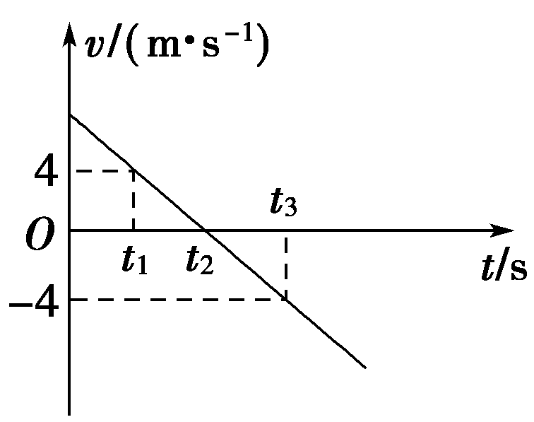
图158
A．t₁、t₃两时刻速度相同
B．t₁、t₃两时刻加速度相同
C．t₁、t₃两时刻加速度等值反向
D．若t₂＝2t₁，则可以求出物体的初速度为8 m/s
【解析】 由题图知，t₁、t₃时刻的速度大小相同，但方向相反，A项错误；t₁、t₃时刻图线斜率相同，加速度相同，B项正确，C项错误；若t₂＝2t₁，由于vt图线为直线，所以Δt₁和Δt₂时间内速度的变化量Δv₁＝Δv₂＝－4 m/s，可得v₀＝8 m/s，D项正确．
【答案】 BD
5．如图159为一质点做直线运动的速度—时间图象，则在图中给出的该质点在前3 s内的加速度a随时间t变化关系的图象中正确的是( )
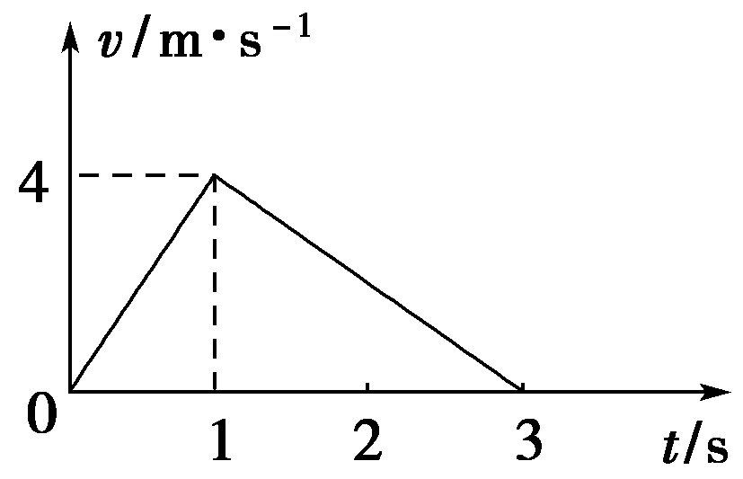
图159
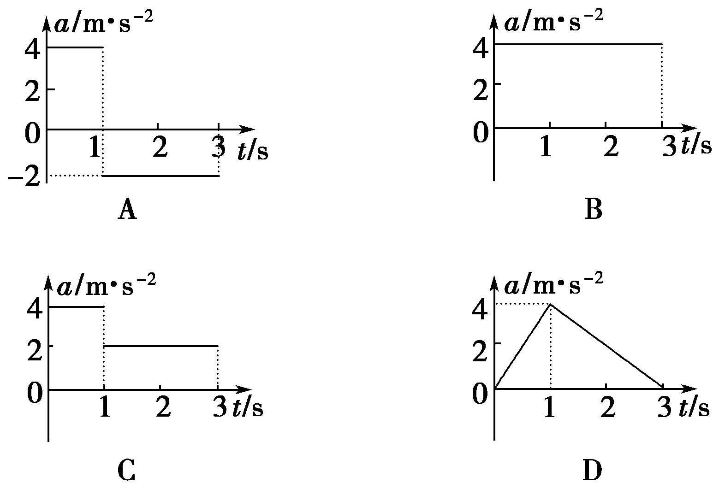
【解析】 质点在第1 s内的加速度a＝ m/s²＝4 m/s²，第2 s、3 s内的加速度a′＝ m/s²＝－2 m/s²，故选项A正确．
【答案】 A
6．甲、乙两个物体在同一直线上运动，它们的速度—时间图象如图1510所示，下列说法正确的是 ( ) 【导学号：16190037】
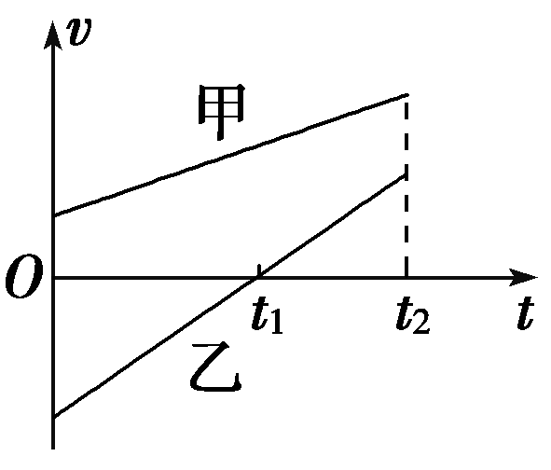
图1510
A．在0～t₁时间内，甲的加速度大于乙的加速度，且方向相反
B．在0～t₁时间内，甲、乙加速度方向相同
C．在0～t₂时间内，甲、乙运动方向相同
D．在0～t₂时间内，甲的加速度大于乙的加速度，且方向相同
【解析】 由vt图象的斜率知，0～t₂时间内，甲的加速度小于乙的加速度，两者的加速度方向相同，A、D错，B对；0～t₂时间内，甲一直向正方向运动，0～t₁时间内，乙向负方向运动，t₁～t₂时间内，乙向正方向运动，C错．
【答案】 B
7．(多选)利用速度传感器与计算机结合，可以自动作出物体运动的图象．某同学在一次实验中得到的运动小车的速度—时间图象如图1511所示，以下说法正确的是( ) 【导学号：16190038】
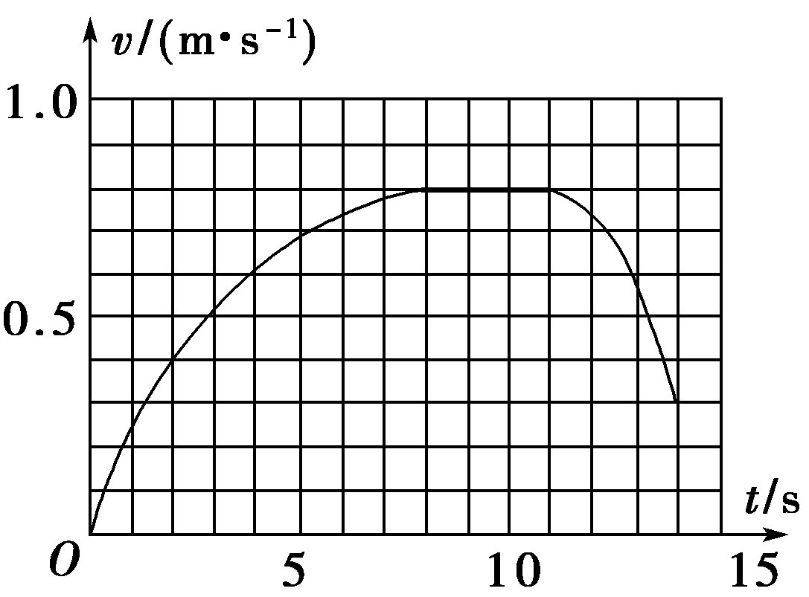
图1511
A．小车先做加速运动，后做减速运动
B．小车运动的最大速度约为0.8 m/s
C．小车前10 s朝正方向运动，10 s后朝负方向运动
D．小车做曲线运动
【解析】 由vt图象可以看出，小车的速度先增加后减小，最大速度约为0.8 m/s，故A、B均正确；小车的速度先增大后减小，一直朝正方向运动，C错误；图线弯曲表明小车速度变化不均匀，不表示小车做曲线运动，故D错误．
【答案】 AB
8．如图1512所示，M99是一款性能先进的大口径半自动狙击步枪．步枪枪管中的子弹从初速度为0开始，经过0.002 s的时间离开枪管被射出．已知子弹在枪管内的平均速度是600 m/s，射出枪口瞬间的速度是1200 m/s，射出过程中枪没有移动．求：
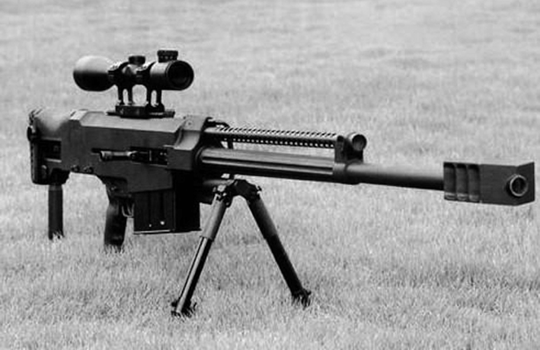
图1512
(1)枪管的长度；
(2)子弹在射出过程中的平均加速度．
【解析】 (1)枪管的长度l＝vt＝600×0.002 m＝1.2 m.
(2)a＝＝ m/s²＝6×10⁵ m/s²
方向与子弹的速度方向相同．
【答案】 (1)1.2 m (2)6×10⁵ m/s²，方向与子弹的速度方向相同
[能力提升]
9．(多选)(2016·衡水高一检测)物体运动的初速度为6 m/s，经过10 s速度的大小变为20 m/s，则加速度大小可能是( ) 【导学号：16190039】
A．0.8 m/s² B．1.4 m/s²
C．2.0 m/s² D．2.6 m/s²
【解析】 设初速度方向为正方向，根据a＝，后来20 m/s的速度方向可能与初速度的方向相同，也可能相反，所以相同时a₁＝ m/s²＝1.4 m/s²，相反时a₂＝ m/s²＝－2.6 m/s².故B、D正确．
【答案】 BD
10．(多选)如图1513所示为某质点运动的速度—时间图象，下列有关物体运动情况的判断正确的是( )
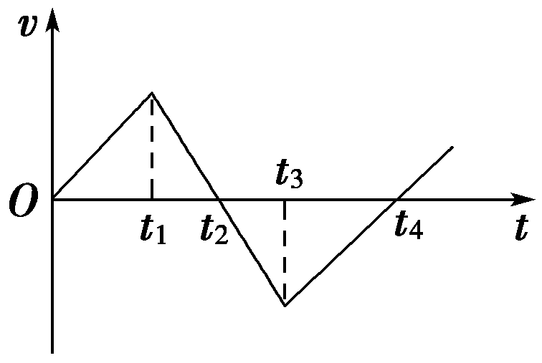
图1513
A．0～t₁时间内加速度为正，质点做加速直线运动
B．t₁～t₂时间内加速度为正，质点做减速直线运动
C．t₂～t₃时间内速度为负，质点做加速直线运动
D．t₃～t₄时间内速度为负，质点做减速直线运动
【解析】 0～t₁时间内加速度为正，速度为正，两者方向相同，质点做加速直线运动，A对；t₁～t₂时间内加速度为负，速度为正，B错；t₂～t₃时间内速度为负，加速度为负，质点做加速直线运动，C对；t₃～t₄时间内速度为负，加速度为正，质点做减速直线运动，D对．
【答案】 ACD
11．在世界杯比赛中，运动员在罚点球时，球获得20 m/s的速度并做匀速直线运动．设脚与球作用时间为0.1 s，球在空中飞行0.2 s后被守门员挡出，守门员双手与球接触时间为0.1 s，且球被挡出后以20 m/s的速度沿原路反弹，求： 【导学号：16190040】
(1)罚点球的瞬间，球加速度的大小；
(2)守门员挡球瞬间，球加速度的大小．
【解析】 设初速度的方向为正方向，由加速度公式a＝，
罚球瞬间，球的加速度为a₁＝＝ m/s²＝200 m/s²
守门员挡球瞬间，球的加速度为
a₂＝＝ m/s²＝－400 m/s²，
负号表示加速度方向与初速度方向相反．
【答案】 (1)200 m/s² (2)400 m/s²
12．如图1514为甲、乙两个质点沿x轴运动的vt图象，请根据图象回答下列问题：
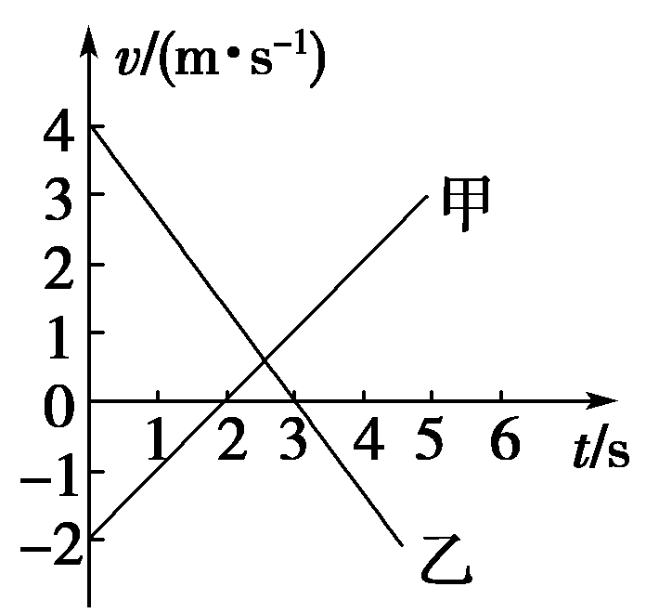
图1514
(1)甲、乙两个质点分别做怎样的运动？
(2)它们的加速度大小分别为多少？方向如何？
(3)甲、乙两图线交点的物理意义．
【解析】 (1)由图象知，甲质点在前2 s内沿x轴负向做减速运动，2 s末，速度减为零，2 s后，又沿x轴正向做加速运动．乙质点在前3 s内沿x轴正向做减速运动，3 s末，速度为零，3 s后，又沿x轴负向做加速运动．
(2)t_{甲}＝2 s，v_{甲1}＝－2 m/s，v_{甲2}＝0.由a_{甲}＝可得：甲的加速度a_{甲}＝ m/s²＝1 m/s²，为正值，证明其方向沿x轴正向．t_{乙}＝3 s，由题知v_{乙1}＝4 m/s，v_{乙2}＝0，则乙的加速度a_{乙}＝＝ m/s²＝－ m/s²，即乙的加速度大小为 m/s²，方向沿x轴负向．
(3)甲、乙两图线交点表示二者速度相同．
【答案】 (1)见解析
(2)1 m/s² 沿x轴正向 － m/s² 沿x轴负向
(3)速度相同

